АППАРАТ РУЧНОЙ ЛАЗЕРНОЙ ЧИСТКИ

1S1-C-3000-B-M9-HSUP22C-AF/FA/CD/MP/PS/-NA

ПАСПОРТ

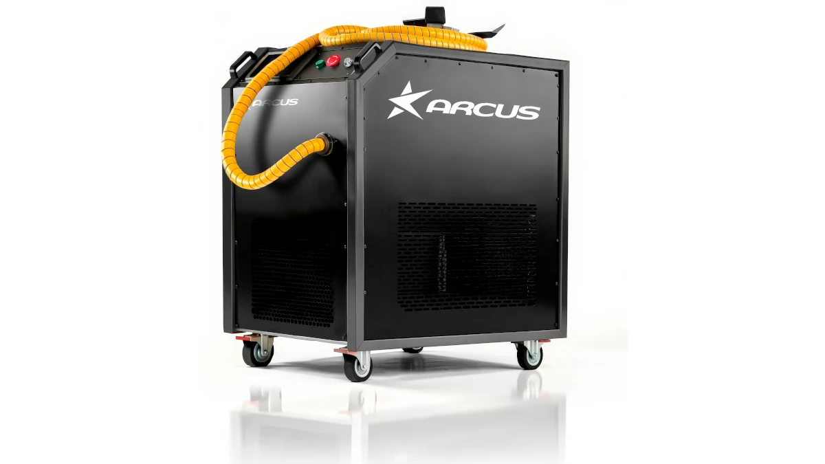

2026 г.

СОДЕРЖАНИЕ
1. Основные сведения об изделии - 3 -
2. Комплектность - 6 -
3. Ресурсы, сроки службы и хранения - 7 -
4. Гарантии изготовителя - 8 -
5. Свидетельство об упаковывании - 9 -
6. Свидетельство о приемке - 10 -
7. Условия эксплуатации - 11 -
8. Меры безопасности - 12 -
9. Хранение - 13 -
10. Транспортирование - 14 -
11. Сведения об утилизации - 15 -
12. Особые отметки - 17 -

Основные сведения об изделии
- Аппарат ручной лазерной чистки модели 1S1-C-3000-B-M9-HSUP22C-AF/FA/CD/MP/PS/-NA, предназначен для бесконтактной очистки поверхностей различных материалов.
Изделие обеспечивает удаление следующих типов загрязнений и покрытий:
- продукты коррозии (ржавчина, окалина);
- лакокрасочные покрытия, грунтовки, полимерные пленки;
- масляные, жировые и нефтяные пятна (обезжиривание);
- оксидные пленки и побежалость на сварных швах;
- нагар, сажа, копоть.
- Применяется в металлообработке, автомобилестроении, судостроении, реставрационных работах и других отраслях промышленности.
- Основные технические характеристики представлены ниже в таблице 1.
Таблица 1 – Технические характеристики
№ | Наименование | Значение
 | Тип лазера | Волоконный
 | Режим работы | Импульсный  /  Непрерывный
 | Номинальная выходная мощность, Вт | 3000
 | Диапазон регулировки мощности, % | 10 – 100
 | Длина волны, нм | 1080 ± 10
 | Максимальная частота следования импульсов, кГц | 5
 | Чистящая головка | SUP22C
 | Длина кабель-пакета, м | 9
 | Фокусное расстояние, мм  (в зависимости от линзы) | 400 / 600 / 800
 | Максимальная ширина сканирования, мм  (в зависимости от линзы) | 150 / 225 / 300
 | Напряжение питающей сети, В | 380 ± 10%
 | Частота сети, Гц | 50 / 60
 | Потребляемая мощность, кВт | не более 14
 | Тип охлаждения | Жидкостное  (встроенный чиллер)
 | Тип охлаждающей жидкости | дистиллированная вода
 | Диапазон рабочих температур, °С | от +10 до +40
 | Относительная влажность воздуха (без конденсации), % | не более 70
 | Габаритные размеры лазерного источника (Д x Ш x В), мм | 1115х525х1000
 | Масса лазерного источника, кг  не более | 150
 | Масса ручной головки, кг | 0,7
 | Объем охлаждающей жидкости, л  не более | 20
 | Тип оптического соединения | QBH
 | Производитель лазерного источника | BWT
 | Диапазон давления воздуха, бар | от 5 до 8
 | Расход воздуха, л/мин, не менее | 16
 | Система фильтрации воздуха | Есть
 | Система продувки источника | Есть
 | Отсечка по давлению | Есть
 | Датчик давления воздуха | Есть
 | Беспроводной интерфейс управления установкой | Нет
 | Сетевой кабель (L₁ + L₂ + L₃ + PEN) | 4х4 мм² / 6 м
 | Вводной автомат | D25
 | Система заземления | TN-C-S

Комплектность
- Комплект поставки установки лазерной чистки указан ниже в таблице 2.
Таблица 2 – Комплект поставки
№ | Наименование | Кол-во, шт
 | Установка лазерной чистки | 1
 | Чистящая головка SUP22C | 1
 | Кабель-пакет | 1
 | Сетевой кабель | 1
 | Паспорт | 1
 | Руководство по эксплуатации | 1
 | Комплект запасных расходных материалов* | 1
 | Очки для защиты от лазерного излучения* | 1
* – уточняется при заказе.
- Список основных расходных материалов указан ниже в таблице 3.
Таблица 3 – Расходные материалы
№ | Наименование | Маркировка
 | Защитное стекло | D30T5
 | Фокусирующая линза F400 | D20T3.5-F400
 | Фокусирующая линза F600 | D20T3.5-F600
 | Фокусирующая линза F800 | D20T3.5-F800
 | Коллиматорная линза | D16T5-F60

Ресурсы, сроки службы и хранения
- Ресурсы установки и ее комплектующих указаны ниже в таблице 4.
Таблица 4 – Ресурсы
№ | Наименование | Значение
 | Назначенный срок службы установки | 10 лет
 | Срок службы лазерного источника | 100 000 ч
 | Срок замены охлаждающей жидкости | до 6 месяцев
 | Срок службы расходных материалов | в зависимости от условий эксплуатации и технического обслуживания
- Срок хранения в упаковке изготовителя, не более 6 месяцев.

Гарантии изготовителя
- Изготовитель гарантирует соответствие изделия требованиям технической документации при соблюдении потребителем условий эксплуатации, транспортирования и хранения, установленных настоящим паспортом и руководством по эксплуатации.
- Гарантийный срок эксплуатации составляет 12 месяцев.
- Гарантийный срок хранения составляет 6 месяцев.
- Гарантийный срок исчисляется со дня продажи изделия потребителю. При отсутствии отметки о продаже гарантийный срок исчисляется со дня изготовления.
- Гарантия не распространяется на:
- быстроизнашивающиеся комплектующие (защитные стекла, расходные материалы, разъем QBH, оптоволокно и т.д.);
- комплектующие, вышедшие из строя из-за механических повреждений, попадания внутрь посторонних предметов, жидкостей, насекомых;
- неисправности, возникшие в результате нарушения правил эксплуатации, транспортирования или хранения;
- комплектующие, подвергавшиеся самостоятельному ремонту или внесению конструктивных изменений.
Адрес сервисного центра: |  | ____________________________________
Контактный телефон: |  | ____________________________________
Изготовитель: |  | ____________________________________
Дата продажи: |  | «____» ______________________20___ г.
Менеджер | _______________/ | ___________________________________/
М.П. | подпись | расшифровка

Свидетельство об упаковывании
Наименование: |  | аппарат ручной лазерной чистки
Модель: |  | 1S1-C-3000-B-M9-HSUP22C-AF/FA/CD/MP/PS/-NA
Дата упаковывания: |  | «______» ____________________________20___ г.
Упаковку произвел: |  | _________________________/_________________/
 |  | (должность, подпись) (расшифровка)
Изделие принял: |  | _________________________/_________________/
 |  | (должность, подпись) (расшифровка)
М.П.

Свидетельство о приемке
Аппарат ручной лазерной чистки мощностью 3000 Вт, модель 1S1-C-3000-B-M9-HSUP22C-AF/FA/CD/MP/PS/-NA, заводской номер _____________, изготовлен и принят в соответствии с обязательными требованиями государственных стандартов, действующей технической документации и признан годным для эксплуатации.
Дата выпуска: | «______» ____________________________20___ г.
Штамп ОТК: | ____________________________________________
Начальник ОТК:  (лицо, ответственное за приемку) | _________________________/_________________/
 | (подпись) (расшифровка)
М.П.
Особые отметки:
___________________________________________________________________
___________________________________________________________________
___________________________________________________________________
___________________________________________________________________
Примечание: изделие соответствует техническим условиям ТУ 26.51.66-001-XXXXXXXXX-2025.

Условия эксплуатации
- Температура окружающей среды от +10 °С до +40 °С.
- Относительная влажность воздуха (без конденсации), не более 70 %.
- Установка должна эксплуатироваться во невзрывоопасной, не содержащей агрессивных газов и токопроводящей пыли среде.
- Помещение, в котором проводятся работы с помощью аппарата лазерной чистки, должно быть оборудовано приточно-вытяжной вентиляцией для удаления продуктов очистки (пыли, газов).

Меры безопасности
- К работе с аппаратом допускаются лица, прошедшие инструктаж по технике безопасности при работе с лазерным оборудованием IV класса опасности.
- При эксплуатации запрещается:
- направлять лазерное излучение на людей, животных, легковоспламеняющиеся предметы и жидкости;
- работать без защитных очков с оптической плотностью, соответствующей длине волны 1080 нм;
- допускать перегибов и механических воздействий на оптоволоконный кабель (минимальный радиус изгиба не менее 200 мм);
- эксплуатировать аппарат со снятыми кожухами и блокировками;
- допускать попадание влаги и пыли в разъемы оптического тракта;
- проводить очистку материалов, содержащих токсичные соединения (хром, свинец, кадмий), без дополнительной вытяжной вентиляции и средств индивидуальной защиты органов дыхания.

Хранение
- Изделие должно храниться в упаковке предприятия-изготовителя в закрытых помещениях с естественной вентиляцией при температуре от +5 °С до +40 °С и относительной влажности не более 70% (без конденсации).
- Длительное хранение (более 6 месяцев) рекомендуется осуществлять с законсервированными оптическими элементами (при наличии транспортировочных заглушек).

Транспортирование
- Транспортирование изделия допускается всеми видами крытого транспорта в соответствии с правилами перевозки грузов, действующими на данном виде транспорта.
- Условия транспортирования по группе 5 (ОЖ4) ГОСТ 15150:
- температура окружающего воздуха от -20 °С до +70 °С;
- относительная влажность до 100% при 25 °С.
- При транспортировании должна быть обеспечена защита от механических ударов и вибраций. Крепление упаковки должно исключать самопроизвольное перемещение.
- При транспортировании установки рекомендуется сливать охлаждающую жидкость.
- При транспортировке изделия с не слитой охлаждающей жидкостью при температуре окружающего воздуха менее 0 °С необходимо разбавлять дистиллированную воду этиленгликолем для того, чтобы избежать замерзания жидкости внутри аппарата.

Сведения об утилизации
- Изделие не представляет непосредственной опасности для жизни и здоровья людей при окончании срока службы. Отходы, образующиеся при утилизации, относятся к 4-му классу опасности (малоопасные) и не требуют специальных условий захоронения, если иное не установлено законодательством страны-потребителя.
- Утилизация должна проводиться в соответствии с требованиями природоохранного законодательства и нормативных документов по месту эксплуатации.
- Перед началом утилизации изделие необходимо отключить от электрической сети и дать компонентам остыть.
- При разборке запрещается использовать открытый огонь во избежание возгорания изоляции и полимерных материалов.
- Демонтаж лазерного источника должны проводить лица, имеющие допуск к работе с электроустановками.
- Порядок утилизации составных частей указан ниже в таблице 5.
Таблица 5 – Порядок утилизации
Составная часть | Рекомендуемый метод  утилизации | Примечание
Металлические корпусные детали | Демонтаж, сортировка, сдача в металлолом | Чугун, сталь, алюминий
Электронные компоненты (платы управления, блоки питания) | Переработка на специализированных предприятиях по утилизации электроники | Содержат драгоценные металлы
Лазерный источник (диоды, оптика) | Разборка специализированной организацией | Может содержать редкоземельные элементы
Оптоволоконный кабель | Вывоз как твердые коммунальные отходы либо переработка | Стекловолокно, полимерная оболочка
Медные кабели и провода | Сдача в специализированные пункты приема цветных металлов
Полимерные детали (рукоятки, кожухи) | Вывоз на полигон ТБО или сжигание с соблюдением экологических норм
Система охлаждения (теплоноситель) | Слив, утилизация как промышленные отходы | Запрещается слив в канализацию без нейтрализации
Упаковка (дерево, картон, полиэтилен) | Переработка или вывоз на полигон ТБО
- После окончания срока службы потребитель обязан обеспечить передачу изделия специализированной организации, имеющей лицензию на обращение с отходами электронного и электрического оборудования.
- Ответственность за соблюдение природоохранных норм при утилизации несет лицо, осуществляющее утилизацию.
- Изготовитель рекомендует обращаться для утилизации в сервисные центры или специализированные предприятия по переработке промышленного оборудования.

Особые отметки
- Изделие относится к IV классу лазерной опасности по ГОСТ Р МЭК 60825-1-2013. Лазерное излучение прямой, зеркально отраженный и рассеянный пучок представляют опасность для глаз и кожи.
- Прочие отметки:
___________________________________________________________________
___________________________________________________________________
___________________________________________________________________
___________________________________________________________________
___________________________________________________________________
___________________________________________________________________
___________________________________________________________________
___________________________________________________________________
___________________________________________________________________
___________________________________________________________________
___________________________________________________________________
___________________________________________________________________
___________________________________________________________________
___________________________________________________________________
___________________________________________________________________
___________________________________________________________________
Отметки внес: |  | _________________________/_________________/
 |  | (должность, подпись) (расшифровка)
М.П.

